ESCUELA NORMAL DE PREESCOLAR



MATERIA: Prácticas Sociales de Lenguaje

MAESTRA: Yara Alejandra Hernández Figueroa

ALUMNO: Leonardo Torres Valdés

“CUADRO DE PRÁCTICAS SOCIALES DEL LENGUAJE”

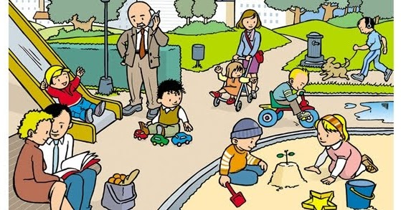

“CUADRO DE PRÁCTICAS SOCIALES DEL LENGUAJE”

|  |  |  |
| --- | --- | --- |
| Autor | Concepto | Características |
| Zamudio | Son pautas o modos de interacción que, además de la producción o interpretación de textos orales y escritos, incluyen una serie de actividades vinculadas con éstas. | Las prácticas sociales del lenguaje constituyen  el eje central en la definición de los contenidos del programa pues permiten preservar las funciones y el valor que el lenguaje oral y escrito tiene fuera de la escuela.  El lenguaje es  complejo y dinámico, y no puede ser fragmentado y secuenciado como  tradicionalmente se presenta en los programas educativos. Por un lado, constituye un modo de concebir al mundo y de interactuar con él y con las personas. Por otro, todas las formas que caracterizan una lengua y sus diferentes usos se adquieren y educan en la interacción social: conversaciones cotidianas, intercambios formales y actos de lectura y escritura, motivados por la necesidad de entender, expresar o compartir  aspectos y perspectivas del mundo.  Se comprenden los diferentes modos de leer,  interpretar, estudiar y compartir los textos, de aproximarse a su escritura y de participar en los intercambios orales y analizarlos |
| SEP Autor corporativo | Son pautas o modos de interacción que, además de la producción o interpretación de textos orales y escritos, incluyen una serie de actividades vinculadas con éstas. | Cada práctica está orientada  por una finalidad comunicativa y tiene una historia ligada a una situación cultural particular.  Las prácticas sociales del  lenguaje constituyen el eje central en la definición de los contenidos del programa pues permiten preservar las funciones y el valor que el lenguaje oral y escrito tiene fuera de la escuela.  La apropiación de las prácticas sociales del  lenguaje no se logra mediante la simple ejercitación y el paso del tiempo. Por el contrario, requiere de una serie de experiencias individuales  y colectivas que involucran diferentes modos de leer e interpretar los textos, de aproximarse a su escritura, de integrarse en los intercambios  orales y de analizarlos. |
| Bucheton y Bautier | Son las diferentes formas de relación social que se llevan a cabo en la variedad de ámbitos y contextos comunicativos por medio de la interacción y a partir del lenguaje. | La referencia a las PSL en la clase también incluye los saberes y las prácticas que el enseñante refiere conscientemente o no en su enseñanza.  Las prácticas del lenguaje, vector central de la actividad de enseñanza/aprendizaje en la clase no son interrogadas. Ellas funcionan evidentemente.  Las prácticas socio-lingüísticas de los alumnos y de sus padres, de su familia y las representaciones que ellos tienen, pueden ser objeto de interrogantes, de puestas en común por parte de los enseñantes. |